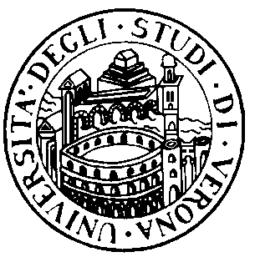
UNIVERSITÀ DEGLI STUDI DI VERONA - FACOLTÀ DI MEDICINA E CHIRURGIA

CORSO DI LAUREA SPECIALISTICA A CICLO UNICO IN ODONTOIATRIA E PROTESI DENTARIA

ANNO ACCADEMICO 2004-2005

ORARIO DELLE LEZIONI

Anno 1° semestre II

aula 1 Piastra Odontoiatrica

Dal 14/02/04 al 20/05/04

ORARIO | LUNEDI’ | MARTEDI’ | MERCOLEDI’ | GIOVEDI’ | VENERDI’
9-9.45 |  | BIOLOGIA | INGLESE S. I | ANATOMIA | BIOCHIMICA
10-10.45 | ANATOMIA | BIOLOGIA | INGLESE S. I | ANATOMIA | BIOCHIMICA
11-11.45 | ANATOMIA | BIOCHIMICA |  | BIOCHIMICA | MATERIALI DENTARI
12-12.45 | BIOLOGIA | BIOCHIMICA |  | BIOCHIMICA | MATERIALI
13-13.45 | BIOLOGIA |  |  |  | DENTARI
14-14.45 | ESERCITAZIONI BIOLOGIA* | INFORMATICA |  |  | MATERIALI DENTARI
15-15.45 | ESERCITAZIONI  BIOLOGIA* | INFORMATICA |  |  | MATERIALI  DENTARI
16-16.45 |  | INFORMATICA
17-17.45

*ESERCITAZIONI DI BIOLOGIA IL 04/05/05 E L’11/05/05 DALLE ORE 14 ALLE ORE 15.30

PRESSO L’AULA INFORMATICA DELLA PIASTRA ODONTOIATRICA

LE LEZIONI DI INFORMATICA SI TENGONO PRESSO L’AULA INFORMATICA DELLA

PIASTRA ODONTOIATRICA

PER LE DATE E GLI ORARI DEI CORSI ELETTIVI VEDERE APPOSITO ELENCO.

VACANZE PASQUALI: DAL 24/03/05 AL 29/03/05

